Домашняя работа №1
Вариант 54
Студент: ____________________ Группа: __________

Дано
R1 = 62 Ом, R2 = 48 Ом, R3 = 41 Ом, R4 = 88 Ом, R5 = 3 Ом, R6 = 88 Ом
E3 = 30 В, E6 = 15 В
Найти: токи в ветвях
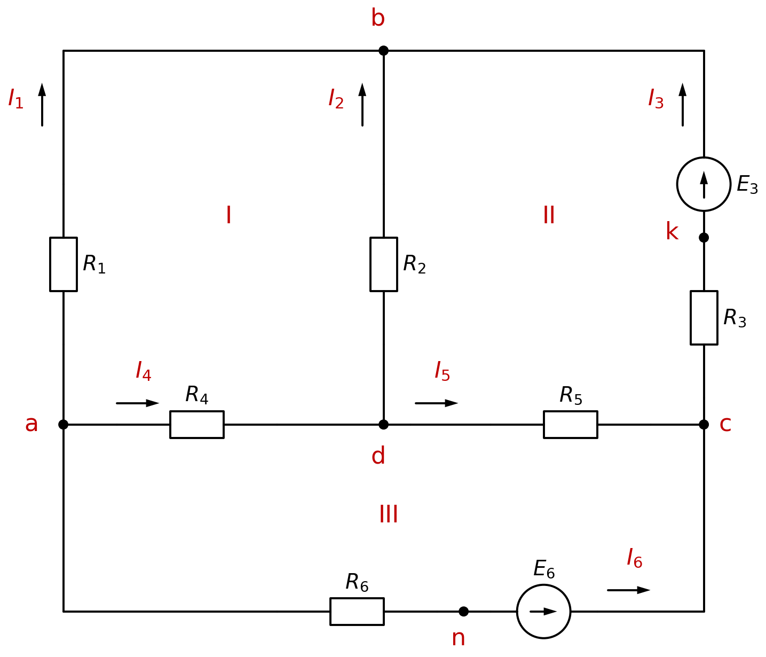
Рис. 1. Расчётная схема (вариант 54)

Часть 1

1. Метод непосредственного применения законов Кирхгофа
Ветви: ab (R1), bd (R2), bc (R3, E3), ad (R4), dc (R5), ac (R6, E6) – итого 6 ветвей, 6 неизвестных токов I1…I6.
Узлов 4 (a, b, c, d), значит по 1-му закону Кирхгофа 4 – 1 = 3 уравнения, по 2-му закону 6 – 3 = 3 уравнения.

Уравнения по 1-му закону Кирхгофа (втекающие в узел токи со знаком «+», вытекающие со знаком «–»):
узел a: –I1 – I4 – I6 = 0
узел b: I1 + I2 + I3 = 0
узел c: –I3 + I5 + I6 = 0

Уравнения по 2-му закону Кирхгофа, обход по часовой стрелке. Контуры:
I. abda (R1, R2, R4)
II. dbcd (R2, R3, E3, R5)
III. adca (R4, R5, R6, E6)

Контур I не содержит ЭДС. В контуре II ЭДС E3 направлена против обхода (от c к b), поэтому берётся со знаком «–». В контуре III ЭДС E6 направлена от a к c, а обход по ветви ac идёт от c к a, поэтому тоже знак «–».

контур abda: I1·R1 – I2·R2 – I4·R4 = 0
контур dbcd: I2·R2 – I3·R3 – I5·R5 = –E3
контур adca: I4·R4 + I5·R5 – I6·R6 = –E6

Система в матричном виде (R)(I) = (E) после подстановки значений:

I1 | I2 | I3 | I4 | I5 | I6 | E
-1 | 0 | 0 | -1 | 0 | -1 | 0
1 | 1 | 1 | 0 | 0 | 0 | 0
0 | 0 | -1 | 0 | 1 | 1 | 0
62 | -48 | 0 | -88 | 0 | 0 | 0
0 | 48 | -41 | 0 | -3 | 0 | -30
0 | 0 | 0 | 88 | 3 | -88 | -15

Систему решаем в GNU Octave:
R = [-1 0 0 -1 0 -1; 1 1 1 0 0 0; 0 0 -1 0 1 1; 62 -48 0 -88 0 0; 0 48 -41 0 -3 0; 0 0 0 88 3 -88];
E = [0; 0; 0; 0; -30; -15];
I = R\E

Получаем:

Ток | Значение, А
I1 | -0,1846
I2 | -0,2437
I3 | 0,4283
I4 | 0,0029
I5 | 0,2466
I6 | 0,1817

Отрицательные значения I1 и I2 означают, что действительное направление этих токов противоположно выбранному на схеме.

Баланс мощностей
Уравнение баланса мощностей:
R1·I1² + R2·I2² + R3·I3² + R4·I4² + R5·I5² + R6·I6² = E3·I3 + E6·I6
Направления E3 и I3, а также E6 и I6 совпадают, поэтому оба слагаемых в правой части со знаком «+».

Мощность приёмников:
62·(–0,1846)² + 48·(–0,2437)² + 41·0,4283² + 88·0,0029² + 3·0,2466² + 88·0,1817² =
= 2,1130 + 2,8512 + 7,5222 + 0,0007 + 0,1824 + 2,9064 = 15,58 Вт

Мощность источников:
30·0,4283 + 15·0,1817 = 12,850 + 2,726 = 15,58 Вт

15,58 Вт = 15,58 Вт – баланс сошёлся.

6. Потенциальная диаграмма
Выберем контур a–n–c–k–b–a, включающий обе ЭДС: ветвь ac (R6, E6), ветвь cb (R3, E3) и ветвь ba (R1). Точка n находится между R6 и E6, точка k – между R3 и E3 (см. рис. 1).
Потенциал узла a принимаем равным нулю: φa = 0.

Рассчитаем потенциалы точек при обходе контура:
φn = φa – I6·R6 = 0 – 0,1817·88 = –15,99 В
φc = φn + E6 = –15,99 + 15 = –0,99 В
φk = φc – I3·R3 = –0,99 – 0,4283·41 = –18,55 В
φb = φk + E3 = –18,55 + 30 = 11,45 В
φa = φb + I1·R1 = 11,45 + (–0,1846)·62 = 0 В
Потенциал вернулся к исходному значению, значит, расчёт верный.

Размах по оси абсцисс: R6 + R3 + R1 = 88 + 41 + 62 = 191 Ом.
Потенциалы изменяются в диапазоне от –18,55 до 11,45 В.
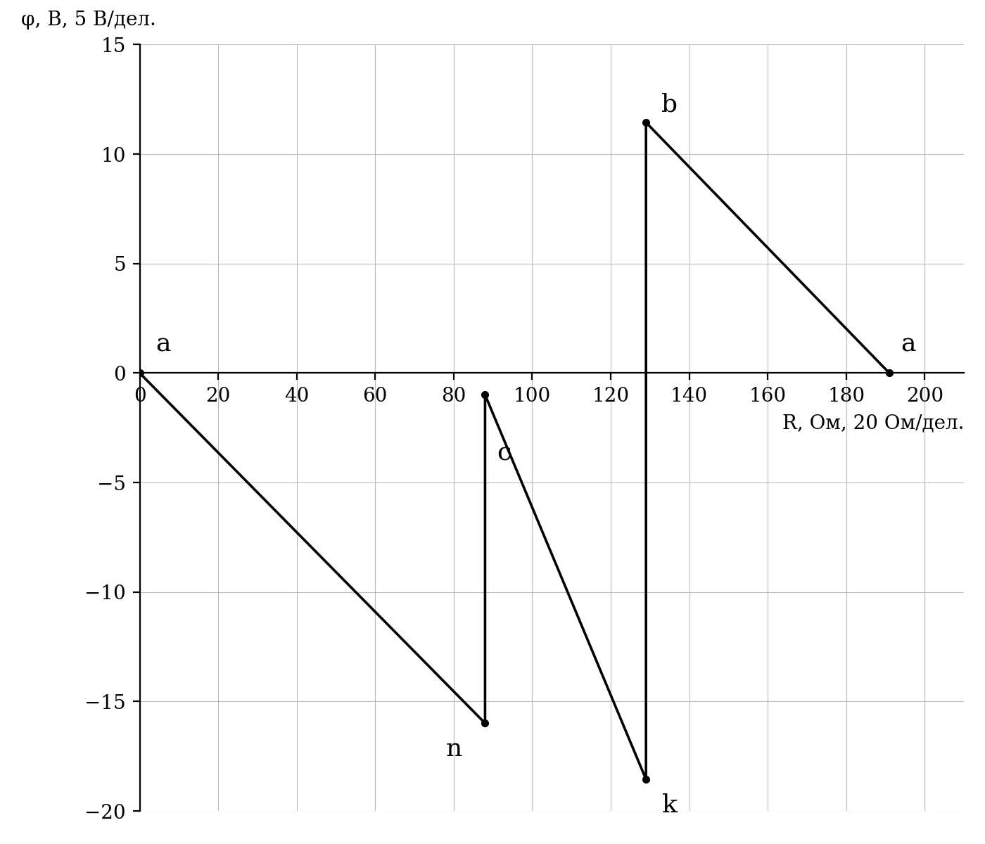
Рис. 2. Потенциальная диаграмма контура a–n–c–k–b–a

